신세계푸드 ‘노브랜드 버거’, 경기 불황에 ‘가성비 콤팩트 창업‘ 뜬다
1억 초반 소자본 창업 가능한 콤팩트 매장 호응…전체 신규 매장 중 약 70% 차지
‘콤팩트 매장’ 론칭 후 가맹 상담 문의 4배↑, 신규 가맹점도 전년比 167%↑
소자본 예비 창업주들을 위한 다양한 지원 방법 지속적으로 마련할 계획

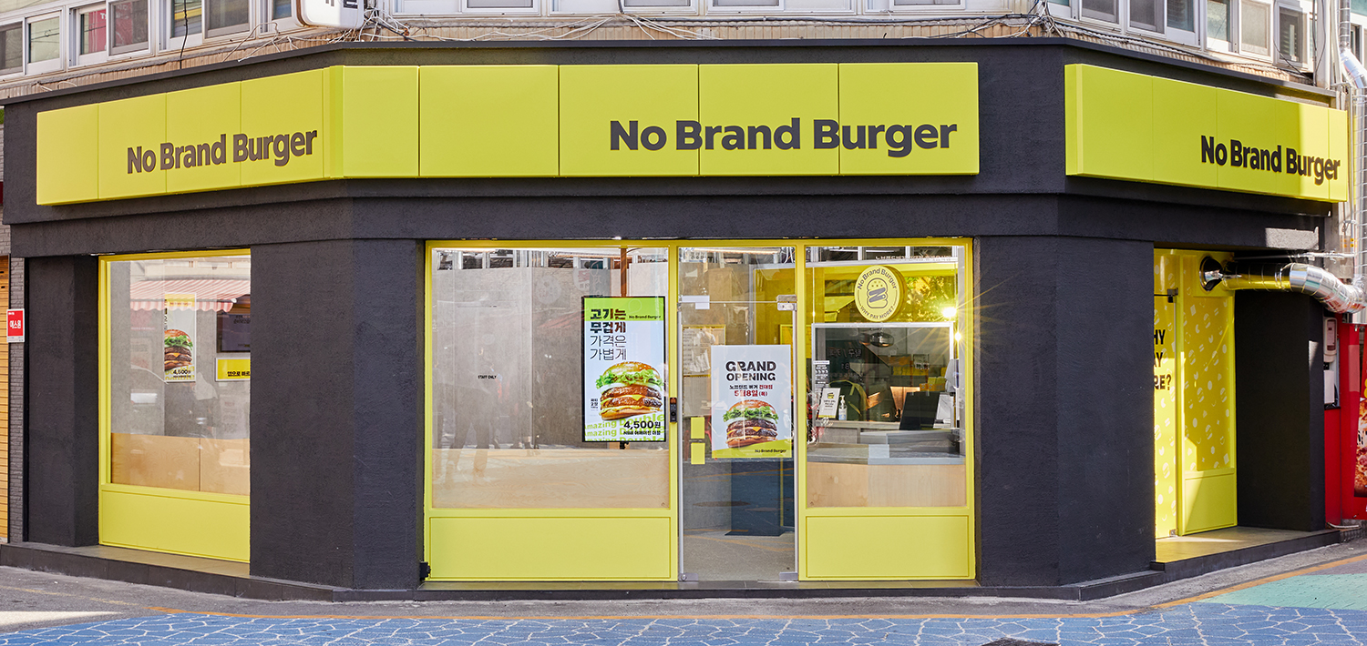
[사진 설명] 노브랜드 버거 콤팩트 매장 1호점 건대점 전경 / 신세계푸드 제공

고물가와 경기 불황으로 소자본 창업에 대한 관심이 높아지면서 신세계푸드 노브랜드 버거의 콤팩트 매장이 예비 창업자들 사이에서 주목받고 있다.

18일 신세계푸드에 따르면 지난해 5월 선보인 노브랜드 버거 콤팩트 매장이 전체 신규 출점 매장 가운데 약 70% 이상을 차지하며 빠르게 확산되고 있다고 밝혔다. 이는 창업 비용과 운영 효율성을 동시에 개선한 모델에 대한 시장 수요가 반영된 결과로 해석된다.

노브랜드 버거 콤팩트 매장은 기존 대비 약 60% 수준인 1억 초반의 투자로 창업이 가능한 소형 특화 매장이다. 기존 스탠다드 모델(82.5㎡/25평)은 점포 개설 비용으로 약 1억8000만원의 초기 비용이 필요했던 반면 콤팩트 모델(49.6㎡/15평)은 1억원 초반으로 가능해 진입 장벽을 크게 낮췄다. 매장 면적은 축소됐지만 조리 동선 최적화와 평당 좌석 수를 약 35% 확대해 공간 활용도를 높여 작은 매장에서도 효율적인 운영이 가능하도록 했다. 특히 인테리어와 마감재를 간소화하고 공사 매뉴얼을 단순화해 불필요한 비용과 공사 기간을 줄인 ‘가성비 창업 모델’이라는 평가를 받고 있다.

이 같은 전략은 실제 창업 수요로 이어지고 있다. 노브랜드 버거 콤팩트 매장은 론칭 이후 예비 창업자들에게 큰 관심을 받으며, 전체 가맹 상담 문의는 전년 동기 대비 4배 증가했고 신규 가맹점 수도 167% 늘었다.

입지 전략 역시 소자본 창업자에게 유리하게 작용하고 있다. 올해 신규 매장의 절반 이상이 대학가와 학원가에 집중되며, 가성비 외식 수요가 높은 상권을 중심으로 빠르게 안착하고 있다.

신세계푸드는 향후 노브랜드 버거 예비 창업주들의 부담을 더욱 낮출 계획이다. 주방 설비와 인테리어 마감재 효율화를 통해 기존 약 1억원 초반 수준이던 창업 비용을 약 10% 추가 절감하는 것을 목표로 하고 있다. 이를 통해 예비 창업주들의 초기 부담을 낮추며 가맹점을 지속적으로 확장해 나갈 계획이다.

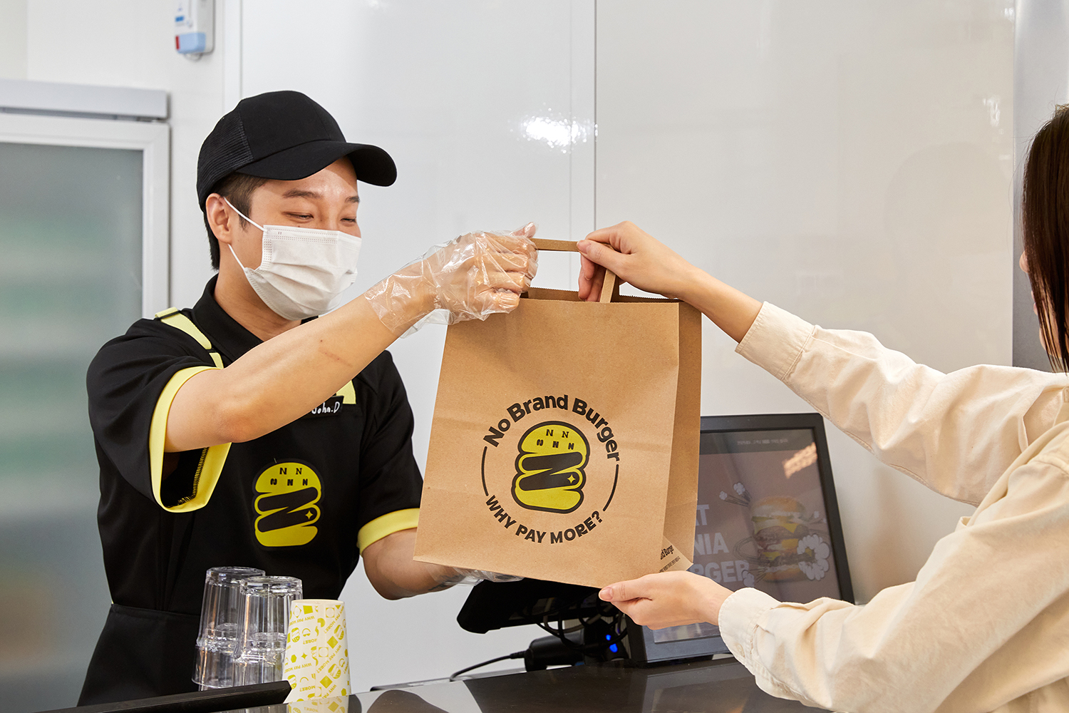

신세계푸드 관계자는 “경기 불황 속에서 창업 비용 부담이 낮고 운영 효율성이 높은 콤팩트 매장에 대한 관심이 높아지고 있다”며 “앞으로도 예비 창업주들을 위한 다양한 지원 방안을 지속적으로 마련할 계획이다”라고 말했다. <끝>

